RPG-distriktet Skåne-Blekinge

RPG – UNIVERSITETET 2022
RPG-distriktet för Skåne-Blekinge hälsar er alla välkomna till Pingstkyrkan, St Södergatan 25, Lund fredagen den 18 november
09:30 Kaffe
10:00 RPG-UNIVERSITETET öppnas.
Andakt: Ruth W Nyberg
Musik och sång: Ingela Wahlgren och Rune Lindqvist
10:45 Ådne Steen
11:45 Lunch
13:00 Anders Rosengren
Hela livet: en läkares erfarenheter om hälsa, forskning och vardagens utmaningar
14:15 Sång och musik Ingela Wahlgren och Rune Lindqvist
14:45 Information
15:00 Avslutning. Kaffe
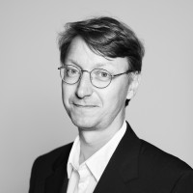
Medverkande:
Ådne Steen.
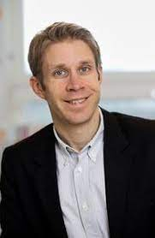
Ådne Steen, vd för Igelösa Life Science Community där man bland annat utvecklat metoder där man kan vänta upp till ett dygn och sedan transplantera lungor och hjärta. Man arbetar även med en metod som gör att vi kan öka antalet organ som är aktuella för transplantation.

Anders Rosengren.
Leg. läkare, professor, arbetar integrerat med kliniska undersökningar, bioinformatik och experimentella studier. Han leder också forskningssatsningen om Livsstilsverktyget för att förebygga och behandla livsstilssjukdomar.

Anmälan: senast onsdagen den 8 november till din föreningsordförande eller Karin Andreasson tel.:070 -953 37 68 eller mail: karin.andrasson@gmail.com

Pris: 200 kronor. Lunch och för- och eftermiddagskaffe ingår.
Ange om du behöver specialkost.

Betala gärna en vecka i förväg via swish 123 413 8954 eller bankgiro 804 - 7961
Dagen arrangeras i samarbete med studieförbundet Bilda

Välkomna hälsar RPG-distriktet Skåne- Blekinge!
Hemsida: www.rpg-skaneblekinge.se 

